**TISKOVÁ ZPRÁVA**

Praha, 8. dubna 2022

**Titan a letadla: Konflikt na Ukrajině znamená novou ránu pro globální dodavatelské řetězce**

**Ruská invaze na Ukrajinu a nové lockdowny v Asii předznamenávají další měsíce narušení dodavatelských řetězců. A to právě v momentě, kdy si společnosti myslely, že se jim podařilo vyřešit problémy vyvolané Covidem-19.**

*„Výsledky našeho průzkumu ukazují, že dodavatelské řetězce jsou jedním z hlavních problémů, kterým podniky v současnosti čelí. Vidíme proto jejich snahu nahrazovat součástky jinými, které mají sotva k dispozici. Nicméně i tyto nové součástky se mohou stát brzy pro ně nedostupné, protože logistika a výroba je brzděna vysokými vstupními náklady, jako jsou energie,“* uvádí [Fiona O'Neill](https://www.fidelity.cz/search/tag/fil/global/authors/fiona-oneill), vedoucí strategických iniciativ, Global Investment Research, Fidelity International.

**Narušení dodavatelského řetězce je stále velkou výzvou**

Narušení globální nabídky je ve srovnání s traumaty, kterém je vystaveno obyvatelstvo Ukrajiny, zanedbatelné, ale pro podniky je to každodenní problém, který válka způsobila.

Když mnozí začali doufat, že narušení dodavatelských řetězců v důsledku pandemie Covid-19 začíná ustupovat, nejnovější měsíční průzkum analytiků společnosti Fidelity International ukázal, že dodavatelské řetězce jsou stále předním problémem firem.

Od dodávek titanu pro letecký průmysl až po hliník na plechovky nealkoholických nápojů – výrobci analytikům Fidelity International vysvětlovali, jak je poznamenávají sekundární a terciální dopady války a jak se snaží reagovat.

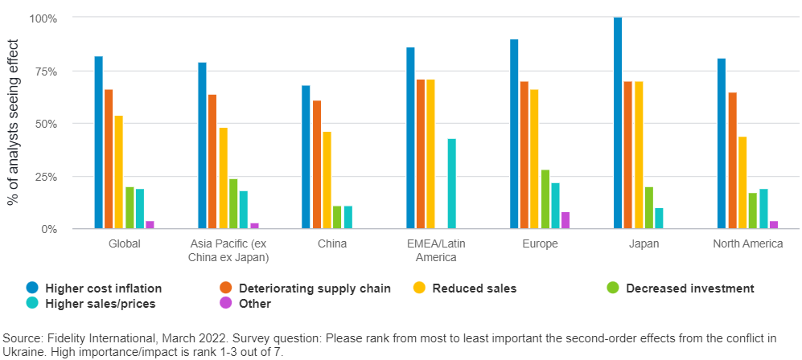**Graf 1: Dopad války na Ukrajině na podnikání**

**Ropa, plyn, kovy a další**

Rusko je druhým největším vývozcem ropy a zemního plynu na světě a hlavním evropským dodavatelem; spolu s Ukrajinou zajišťuje třetinu světového vývozu pšenice a obě země jsou významnými dodavateli řady důležitých průmyslových kovů, rud a plynů. Existují proto obavy o dostupnost i o ceny.

Přesto se ruské komodity z Ruska stále dostávají. Tok plynu do Evropy pokračuje a je těžké si představit, jak by Rusko mohlo tyto objemy dodávat jinam a jak by se Evropa bez nich mohla příští zimu vyhnout výpadkům dodávek elektřiny.

„*Pokud jde o ropu, pokud Evropa přestane kupovat 4 miliony barelů denně, které dříve dovážela z Ruska, očekávali bychom, že Čína a Indie budou odebírat až po 1 milionu barelů denně a dalších 500 000 barelů denně budou kupovat odběratelé, které přilákaly velké slevy na uralskou ropu. OPEC a břidlicoví producenti by pak měli tuto mezeru zaplnit, takže trh bude zpočátku napjatý, ale pravděpodobně se situace zlepší,“* vypočítává [Fiona O'Neill](https://www.fidelity.cz/search/tag/fil/global/authors/fiona-oneill).

Ukrajina také zajišťuje přibližně 12 % světového vývozu pšenice a očekává se, že v letošním roce sníží vývoz nejméně o 7 milionů tun, což vyvolává obavy o dodávky zejména do zemí jako Egypt a Turecko, které jsou závislé na dovozu od Černého moře.

Naproti tomu Indie má ve skladech 15 milionů tun nadbytečných zásob pšenice a v loňském roce zvýšila vývoz z 1 milionu tun na 6 milionů tun. V příštích týdnech se očekává další mimořádná úroda, i když zůstává otázkou, nakolik se podařilo vyřešit logistické překážky dalšího zvyšování vývozu.

Na trh s kovy nadále proudí některé komodity z Ruska. „*Domníváme se, že komodity nakoupené před válkou obecně musí být dodané, pokud ve smlouvě nejsou doložky o jiném ukončení kontraktu, i když jeho přeprava je stále obtížnější. Vzhledem k tomu, že na ruské komodity dosud sankce nebyly uvaleny, je jejich odmítnutí v tuto chvíli vlastně uvalením sankcí na sebe sama vedoucí k logistickým problémům*,“ vysvětluje [Fiona O'Neill](https://www.fidelity.cz/search/tag/fil/global/authors/fiona-oneill).

Spotové ceny elektřiny nadále vytvářejí tlak na evropské metalurgické podniky, které jsou energeticky náročné. V případě hliníku je v současné době mimo provoz 16 % evropské kapacity. Fyzický trh, který byl již tak napjatý na straně nabídky, je o to zranitelnější vůči dalším otřesům, i když nesmíme zapomínat, že nakonec se pravděpodobně situace, kterou vidíme, promítne i v poptávce.

**Kabelové svazky a čipy pro automobily**

Zatímco úloha Ruska a Ukrajiny v globálních dodavatelských řetězcích je založena především na komoditách, Ukrajina od oranžové revoluce v roce 2005 dosáhla určitého pokroku v kopírování Polska a dalších středoevropských států, co se týče budování továren na zelené louce.

Například automobilový průmysl umístil výrobu kabelových svazků do závodů po celé zemi. Jeden evropský výrobce jeřábů minulý týden varoval před snížením zisku a omezil objem výroby o 20 % kvůli nedostatku nákladních automobilů, na které umisťuje své jeřáby, vše v důsledku nedostatku kabelových svazků. Očekává, že výrobcům nákladních automobilů bude trvat nejméně tři měsíce, než problém vyřeší přesunem do jiných lokalit, a že objem nákladních automobilů mezitím celkově klesne o 20 %.

Některé ukrajinské výrobní linky stále fungují, i když dodávají jen 40 % předchozího objemu. Jiní dodavatelé, s nimiž jsme hovořili, se nyní snaží dodávky reorganizovat a v některých případech předávají produkci do evropských závodů v jiných zemích. Dříve se mělo za to, že je to z hlediska nákladů neproveditelné.

Jeden německý výrobce průmyslových vozidel minulý týden varoval před efektem rostoucích nákladů na ocel, logistiku a energii, které spolu s úzkými místy v dodavatelském řetězci způsobí, že zisk EBIT bude v příštím roce "výrazně nižší" než ve finančním roce 2021.Nákladová základna prý prudce roste, zatímco objemy, poškozené zastavením prodejů do Ruska, budou klesat.

Pro většinu automobilek však zůstávají největším problémem dodávky čipů, které v posledních 12 měsících komplikují výrobu nových vozidel. Narušení způsobené konfliktem a novou vlnou lockdownů v jižní Číně v souvislosti s pandemií Covid prodloužilo dobu výroby čipů na ještě delší dobu než loni. Je pozoruhodné, že Ukrajina také vyrábí 90 % neonového plynu v polovodičové kvalitě, který se používá v USA.

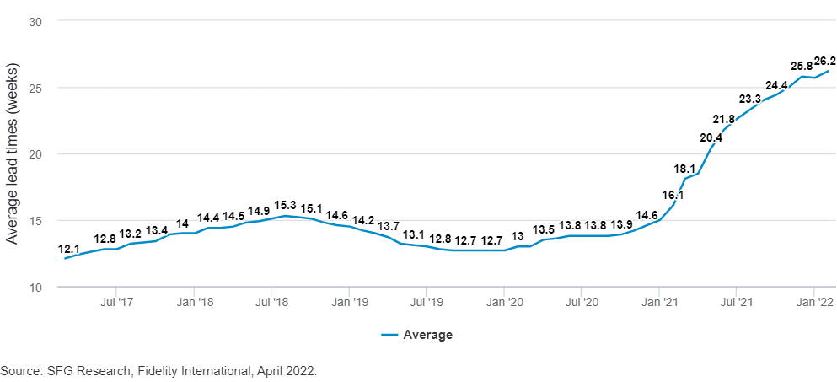**Graf 2: Dodací lhůty polovodičů**

Problémy s čipy způsobily, že výrobci automobilů již v průběhu loňského roku výrazně zaostávali za poptávkou po nových vozidlech, což vedlo ke zvýšení cen ojetých i nových automobilů. Na řadě setkání v posledních dvou týdnech výrobci a distributoři analytikům Fidelity International sdělili, že zatím nic nenasvědčuje tomu, že by došlo k poklesu spotřebitelské poptávky nebo příchozích objednávek. „*Jeden z velkých distributorů, s nímž hovořil náš odvětvový analytik, uvedl, že očekává, že po dubnu bude výroba opět dále zaostávat, takže jim bude opět chybět množství automobilů. Očekává také, že nabídka a zásoby se normalizují nejdříve v roce 2023,“* říká [Fiona O'Neill](https://www.fidelity.cz/search/tag/fil/global/authors/fiona-oneill).

**Zahedgování nákladů, ale ne dostupnosti**

Společnosti se již před válkou smířily s tím, že letos dojde k výraznému zvýšení mzdových a dalších výrobních nákladů, ale mnoho z nich nyní očekává, že rozsah tohoto zvýšení nákladů bude revidován.

Existují totiž určité limity. Například náklady na elektrickou energii již byly stanoveny pro nadcházející měsíce a dopad letošního zvýšení spotových cen se projeví až v roce 2023. Podobně jeden velký výrobce spotřebního zboží našemu odvětvovému analytikovi sdělil, že z finančního hlediska je zajištěn pro ceny hliníku do konce roku a prostřednictvím swapových kontraktů pro další komoditní složky na dobu až 36 měsíců.

**Graf 3: Tržby ze surovin, energií a logistiky v roce 2021 (%)**

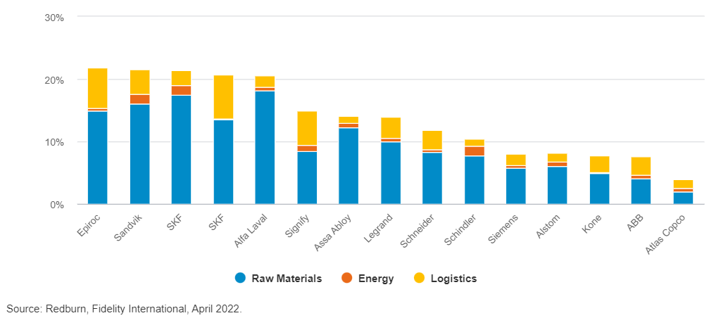

Několik výrobců však uvedlo, že problémem se brzy může ukázat spíše samotná dostupnost kovů než náklady.

Například výrobci v leteckém průmyslu uvedli, že jsou obecně chráněni podmínkami smluv, které počítají s růstem cen práce, surovin a dalších vstupů. Stále se však snaží najít zdroje titanu, který po nedávných konstrukčních změnách může tvořit přibližně 13-15 % hmotnosti dopravního letadla.

Odvětví se potýká i se sekundárními vlivy. Z rozhovorů s leteckými firmami vyplynulo, že západní výrobci nejsou schopni servisovat letadla, která uvízla na ruských letištích, takže jsou fakticky nepoužitelná. O tom, zda náklady na tuto událost ponesou majitelé letadel z pojištění, se může rozhodnout až po letech právních sporů.

**Změna dodavatelských řetězců**

Mnohé se mění. Většina evropských průmyslových společností, s nimiž analytici hovořili, uvedla, že se stále snaží zjistit, zda jejich sekundární dodavatelé odebírají kovy z Ruska. Výrobci sdělili, že pracují na změnách v systému, aby obešli úzká místa. Některé změny jsou ale jednodušší než jiné. Jeden výrobce průmyslových zařízení zvažoval, že do jednoho výrobku vyvrtá větší otvory, aby do něj bylo možné umístit větší šroub – protože menší nyní nebyl k dispozici. Jedná se o rychlé a snadné řešení, které nevyžaduje téměř žádné schválení ze strany regulačních orgánů – společnosti však také čelí riziku, že se nová součástka stane nedostupnou.

Jeden z dodavatelů důlního vybavení řekl, že ruské doly nemají jinou možnost než začít kupovat čínské vybavení, které je sice levnější, ale v důsledku toho by čelily vyšším celkovým nákladům na údržbu, pokud se zohlední životnost, servis a další prvky. Dodavatel uvedl, že výrobky dříve určené pro Rusko bude dodávat jinam, ale čelí podobnému tlaku na dostupnost a náklady na dopravu jako v roce 2021.

Nákladní železniční trasa Čína-Evropa, která vede přes Rusko a je klíčovou součástí pekingské iniciativy Nová hedvábná stezka, zaznamenala v roce 2021 boom – což vedlo k sedminásobnému nárůstu cen – v důsledku přetížení hlavních přístavů. Nyní se potýká s rušením spojů ze strany evropských klientů, ale také s větším využíváním tohoto kanálu pro zvýšený ruský obchod s Čínou.

Ze strategického hlediska se naděje obrací k Latinské Americe, která je nyní potenciální novou komoditní velmocí, protože ceny a ukončení ruských dodávek činí její vývoz energií a kovů ziskovějším a investičně výhodnějším. V Chile a Argentině se nacházejí obrovské zásoby lithia, které jsou nezbytné pro revoluci v oblasti obnovitelných zdrojů energie, jež by mohla být vlivem války jen posílena. O krocích směřujících k návratu venezuelské ropy do hlavního světového proudu již bylo napsáno mnoho.

**Růst v sázce**

Vzhledem k tomu, že trhy a společnosti spěchají, aby reagovaly na rychle se měnící světový řád, je pod drobnohledem celý výrobní řetězec. Ať už se jedná o historicky vysoké vstupní náklady, jako jsou energie, které omezují dopravu nebo výrobu, nebo o boj o získání klíčových komodit pro procesy, naši analytici pokračují ve spolupráci s firmami, aby zjistili rozsah problémů, kterým společnosti čelí, a jak v jejich důsledku mění své podnikání.

To má zásadní význam pro pochopení toho, kde a jak se mohou formovat nové dodavatelské řetězce a do jaké míry bude dopad omezení v důsledku války – a dalších lockdownů kvůli Covidu v Číně – v příštích 12 měsících snižovat globální hospodářský růst.

**Pro více informací kontaktujte:**

**Eliška Krohová**

**Crest Communications, a.s.**

Ostrovní 126/30

110 00 Praha 1

gsm: + 420 720 406 659

www.crestcom.cz

e-mail: [eliska.krohova@crestcom.cz](mailto:eliska.krohova@crestcom.cz)

**Informace pro editory:**

**Fidelity International**byla založena v roce 1969 a poskytuje investiční služby a produkty soukromým a institucionálním investorům. Od ostatních globálních investičních společností se liší zejména formou vlastnictví. Jedná o čistě privátní, soukromou společnost vlastněnou přímo členy zakládající rodiny a managementem firmy. Společnost klade veliký důraz na provádění podrobných analýz, na jejichž základě pak identifikují pro klienty nejvýhodnější investiční příležitosti. Její speciální týmy investičních analytiků a odborníků působí ve všech hlavních finančních centrech světa – v Londýně, Frankfurtu, Paříži, Hongkongu, Tokiu, Singapuru, Soulu, Dillí, Bombaji a v Sydney. V současné době administruje aktiva ve výši 87 mld. USD (assets under administration) a globálně pro klienty investovala 290 mld. USD ve 25 zemích napříč Evropou, Asií, Tichomořím, středním Východem a jižní Amerikou. V České republice Fidelity působí od roku 2012 a mezi její klienty patří celá řada významných institucionálních i privátních klientů, všechny významné banky, pojišťovny, finanční společnosti a nezávislí finanční poradci, kteří koncovým investorům zprostředkovávají investiční fondy této globální investiční společnosti.

**Důležité upozornění**

Tento dokument nesmí být bez předchozího souhlasu rozmnožován nebo rozšiřován.

Fidelity International poskytuje informace pouze o svých produktech a neposkytuje investiční poradenství na základě individuálních potřeb, jinak než konkrétně řádně stanovené oprávněnou společností při formální komunikaci s klientem.

Jako Fidelity International je označována skupina společností, které tvoří globální organizaci správy investic poskytující informace o produktech a službách v určených jurisdikcích mimo Severní Ameriku. Toto písemné sdělení není směřováno k osobám se sídlem ve Spojených státech a takové osoby nesmí podle něj jednat. Je určeno pouze osobám bytem v takové v soudní příslušnosti, kde jsou příslušné fondy povoleny k distribuci nebo tam, kde není takové povolení vyžadováno.

Všechny názory představují stanoviska společnosti Fidelity, není-li uvedeno jinak. Fidelity, Fidelity International a logo Fidelity International a symbol měny F jsou všechno ochrannými známkami společnosti FIL Limited.

Údaje nejsou auditované. Odborníci provádějící průzkum zahrnují společníky a analytiky. Jakákoli prohlášení či vyjádření učiněná v tomto dokumentu nejsou pro společnost Fidelity nebo příjemce právně závazná. Jakýkoli návrh je předmětem ujednání smluvních podmínek. Doporučujeme, abyste si před uskutečněním jakéhokoli investičního rozhodnutí opatřili podrobné informace. Investice by měly být prováděny na základě aktuálního prospektu (v angličtině a češtině) a dokumentu KIID (Klíčové informace pro investory) - dostupný v angličtině a češtině, které jsou dostupné spolu s výročními a pololetními zprávami zdarma na https://www.fidelityinternational.com nebo od našich distributořů a našeho evropského Centra služeb v Lucembursku, sídlící na adrese FIL (Luxembourg) S.A. 2a, rue Albert Borschette BP 2174 L-1021 Luxembourg.

Odkazy na konkrétní cenné papíry v tomto dokumentu by neměly být vykládány jako doporučení k nákupu nebo prodeji těchto cenných papírů, ale jsou uvedeny pouze pro ilustraci. Investoři by také měli vzít na vědomí, že vyjádřené názory již nemusí být aktuální a společnost Fidelity již mohla jednat. Průzkumy a analýzy použité v této dokumentaci shromažďuje společnost Fidelity pro své potřeby jako správce investic a je možné, že podle nich již bylo postupováno pro její vlastní účely. Tento materiál byl vytvořen společností Fidelity International.

Fidelity Funds "FF" je otevřená investiční společnost (SKIPCP) sídlící v Lucembursku, která disponuje akciemi různých tříd. Společnost FIL Investment Management (Luxembourg) S.A. si vyhrazuje právo ukončit nabízení podfondu a jeho podílových jednotek na trhu v souladu s článkem 93 písm. a) směrnice 2009/65/ES a článkem 32 písm. a) směrnice 2011/61/EU. Toto ukončení bude předem oznámeno v Lucembursku.Vydala společnost FIL (Luxembourg) S.A., které bylo uděleno povolení a podléhá dohledu dozorčí komise CSSF (Commission de Surveillance du Secteur Financier).

Investoři a potenciální investoři mohou získat informace o svých právech ve spojení se stížnostmi a soudními spory na tomto odkazu: https://www.fidelity.cz (v češtině).

MKAT10485